A. ĐẶT VẤN ĐỀ
1. Lý do chọn đề tài
Nhạc sỹ Trịnh Công Sơn có nói “ Ở đâu có con người, ở đó có tiếng hát” Âm nhạc là một món ăn tinh thần không thể thiếu được trong mỗi chúng ta. Ngay từ khi lọt lòng mẹ tiếng ầu ơ của mẹ đã đưa ta chìm vào trong giấc ngủ, mỗi khi ta mệt mỏi căng thẳng âm nhạc lại là liều thuốc bổ vô cùng hữu hiệu nó là món ăn tinh thần, là liều thuốc ngủ, nó như trái ngọt đầu mùa mà bất cứ ai được thưởng thức đều không thể quên được cái mùi vị ngọt ngào sánh quyện tâm hồn và nhất là đối với trẻ thơ âm nhạc giúp trẻ thể hiện được cái tôi, kỹ năng vận động, kỹ năng giao tiếp, tinh thần sáng tạo, sự tự tin quyến rũ… trong con người trẻ. Không thể tất cả những ai sinh ra đã có giọng hát hay, đã cảm thụ tốt âm nhạc mà phải qua những năm tháng rèn luyện nhất là từ lứa tuổi mẫu giáo bé. Giáo dục trẻ cùng với việc giáo dục lòng nhân ái, tình yêu con người, yêu quê hương đất nước nó thông qua giáo dục âm nhạc. Tuy nhiên lòng yêu thích âm nhạc ở trẻ lại ở nhiều mức độ khác nhau. Có trẻ yêu đến độ say mê, có trẻ lại rất thờ ơ khi nhạc vang lên. Và mức độ yêu âm nhạc phần lớn do hoàn cảnh cuộc sống, giáo dục của người lớn xung quanh. Vì thế cho nên giáo dục âm nhạc là phương tiện giáo dục thẩm mỹ, giáo dục đạo đức, góp phần phát triển trí tuệ và có sự tác động lớn đến sự phát triển toàn diện về Đức - Trí - Thể - Mĩ của trẻ.
Tất cả những nội dung trên cần được tiến hành thường xuyên đối với trẻ. Đặc biệt để nâng cao chất lượng, sự yêu thích âm nhạc đối với trẻ, giáo viên phải tự tạo nhiều đồ chơi, đồ dùng dạy học phù hợp, tích hợp giáo dục âm nhạc với các hoạt động trong cuộc sống hằng ngày ở trường Mầm non một cách lôgich, có hiệu quả.
2. Mục đích nghiên cứu
Tôi rất vinh dự và tự hào được làm giáo viên mầm non đây là nghề tôi đã ấp ủ từ khi còn ngồi ghế nhà trường và hơn thế nữa lại được công tác tại trường của xã nhà ngôi trường của chúng tôi lúc nào cũng tràn ngập tiếng cười cả cô và trò rất thân thiện, năm học 2019 – 2020 tôi được phân công là giáo viên trực tiếp dạy trẻ 3 tuổi hàng ngày ở trên lớp có rất nhiều các hoạt động để giúp trẻ phát triển một cách toàn diện qua các hoạt động đó tôi thấy cần thiết nhất là môn âm nhạc, bản thân tôi cũng có năng khiếu về âm nhạc tôi rất trăn trở không biết làm thế nào để giúp các con cảm thụ được âm nhạc một cách trọn vẹn qua nghiên cứu tôi đã rút ra được 1 số kinh nghiệm để tìm ra “Một số biện pháp giúp trẻ 3 - 4 tuổi học tốt hoạt động giáo dục âm nhạc” ở trường mầm non giúp trẻ tích cực, mạnh dạn, tự tin, biểu diễn có phong cách hơn khi tham gia hoạt động âm nhạc.
3. Đối tượng nghiên cứu
Căn cứ vào yêu cầu của đề tài, tôi chọn đối tượng nghiên cứu là trẻ Mầm Non lứa tuổi MGB ( 3 – 4 tuổi) trường mầm non Tràng An
4. Phương pháp nghiên cứu
Qua đề tài nghiên cứu giúp giáo viên có những định hướng phù hợp trong công tác giảng dạy trẻ MGB 3 – 4 tuổi, sau khi vận dụng đề tài sẽ góp phần giúp trẻ có hứng thú hơn trong việc cảm thụ âm nhạc
5. Phạm vi nghiên cứu kế hoạch
Đề tài được tiến hành trong một năm học, từ tháng 9 năm 2020 đến tháng 5 năm 2021 tại lớp MGB C1 trường mầm non Tràng An
B. GIẢI QUYẾT VẤN ĐỀ
1. Cơ sở lý luận
Theo nghiên cứu của các nhà khoa học, trẻ được nghe nhạc cổ điển từ trong bào thai sẽ kích thích sóng điện não giúp não phát triển tăng trí thông minh sau này và đối với trẻ ở lứa tuổi mầm non Âm nhạc là môn học giúp trẻ phát triển toàn diện nhất và thông qua Âm nhạc trẻ sẽ linh họat, mạnh dạn, thông minh qua việc sáng tạo các động tác minh họa kết hợp khi hát và rèn luyện cho trẻ, khi vận động theo nhạc sẽ thúc đẩy sự vận động cơ thể, sự nhanh nhẹn khéo léo, bền bỉ và dẻo dai qua các động tác.
Giáo dục Âm nhạc là hoạt động nghệ thuật có tác dụng giáo dục thẩm mỹ ngoài ra nó còn giúp trẻ phát triển trí tuệ, trẻ có khả năng trải nghiệm những cảm xúc trong quá trình cảm thụ và thể hiện Âm nhạc: Khi nghe nhạc, trẻ cảm nhận được tính chất, tình cảm của Âm nhạc, ảnh hưởng những trạng thái cảm xúc có trong tác phẩm. Đồng thời Âm nhạc cũng dẫn dắt trẻ đến với những hiện tượng sống động của đời sống, giúp trẻ hình thành sự liên tưởng. Nhịp điệu rắn rỏi của bản hành khúc gợi cho trẻ niềm vui, hào hứng phấn khởi... Bài hát êm dịu đưa trẻ đến tình cảm nhẹ nhàng. Ngoài ra Âm nhạc còn giúp trẻ phát triển ngôn ngữ, phát triển tai nghe và cảm xúc cho trẻ. Âm nhạc vốn rất gần gũi với trẻ em nhưng ở những năm đầu tiên của cuộc sống, những phản ứng vui vẻ của trẻ khi nghe âm nhạc vẫn còn mơ hồ, thậm chí nhiều khi còn lẫn lộn giữa âm nhạc với các âm thanh khác nhau ở xung quanh. Khi trẻ bước vào tuổi mẫu giáo, nhất là từ 4 tuổi trở lên thì trẻ đã cảm nhận được những bài hát và những điệu nhạc này.Tuy nhiên lòng yêu thích âm nhạc ở các cháu lại ở nhiều mức độ khác nhau. Có cháu yêu đến độ say mê, có cháu lại rất thờ ơ khi nhạc vang lên. Và mức độ yêu âm nhạc phần lớn do hoàn cảnh cuộc sống, giáo dục của người lớn xung quanh. Vì thế cho nên giáo dục âm nhạc là phương tiện giáo dục thẩm mỹ, giáo dục đạo đức, góp phần phát triển trí tuệ và có sự tác động lớn đến sự phát triển tâm sinh lí của trẻ. Âm nhạc đối với trẻ là thế giới kỳ diệu đầy cảm xúc Tất cả những nội dung trên cần được tiến hành thường xuyên đối với trẻ. Đặc biệt để nâng cao chất lượng, sự yêu thích âm nhạc đối với trẻ, giáo viên phải tự tạo nhiều đồ chơi, đồ dùng dạy học phù hợp, tích hợp giáo dục âm nhạc với các hoạt động trong cuộc sống hằng ngày ở trường Mầm non một cách lôgich, có hiệu quả. Cho nên ở đơn vị tôi, việc tổ chức lồng ghép giáo dục âm nhạc trong các hoạt động từ thể dục buổi sáng cho đến hoạt động chiều cũng đã áp dụng và có hiệu quả, cải biên, sưu tầm, sáng tác một số trò chơi có phần phong phú hơn.
2. Thực trạng vấn đề
a. Thuận lợi
- Lớp 3 tuổi A có số trẻ là 31 trẻ đa số các trẻ đều ngoan ngoãn, nhanh nhẹn, mạnh dạn, tự tin, có sức khoẻ tốt chủ động sáng tạo trong các hoạt động.
- Cơ sở vật chất trang thiết bị, đồ dùng tiện nghi đầy đủ: Ti vi, đầu đĩa, vi tính phù hợp với sự phát triển của trẻ.
- 2/2 giáo viên có trình độ đạt chuẩn và trên chuẩn, rất tâm huyết với nghề, nhiệt tình yêu nghề mến trẻ hết lòng vì học sinh thân yêu và có khả năng biểu diễn và đem âm nhạc đến với trẻ một cách hấp dẫn .
- Hơn thế nữa lớp được sự quan tân rất sâu sát của BGH nhà trường luôn động viên cổ vũ, tạo điều kiện về cơ sở vật chất, trau dồi về chuyên môn nghiệp vụ sư phạm.
- Đa số phụ huynh học sinh nhiệt tình năng nổ quan tâm chu đáo tới các con thường xuyên trao đổi thông tin 2 chiều chát qua zalo tình hình của các con với cô giáo để cô giáo nắm chắc được tâm tư nguyện vọng cũng như năng khiếu âm nhạc của trẻ, từ đó có kế hoạch bồi dưỡng cho từng cá nhân trẻ.
b. Khó khăn:
- Về phía trẻ: Tâm lý trẻ mẫu giáo bé còn chưa ổn định thời kỳ này là
“ Thời kỳ khủng hoảng của tuổi lên ba” Có một vài trẻ còn nhút nhát, phát âm
ngọng, đa số trẻ đều là con nhà nông chưa được tham gia vào các khoá học âm
nhạc nào mà chỉ được học ở trường mầm non trẻ hát được câu ngắn và nhớ được từ nào bắt chước từ đó việc hát theo cô còn hạn chế bởi chức năng tâm sinh lý của trẻ còn non nớt nên kỹ năng hát của trẻ theo cô chưa có sự hiểu biết về tính tập thể nhưtrẻ ở lớp lớn trẻ biết hát một cách đồng đều hiểu được các ký hiệu của cô khi nào thìđược hát,và khi hát thì hát như thế nào, dẫn đến tình trạng trẻ nào nhớ được từ nào
thì hát, từ đó dẫn đến cả lớp hát không cósự đồng thanh không đều nhau, đây là một thực tế mà tôi gặp phải do đặc điểm trẻ 3 tuổi đầu năm
- Về phía giáo viên: Do các cháu ở lớp đông nên việc rèn nền nếp kỹ năng
ca hát của giáo viên còn gặp rất nhiều khó khăn vất vả sự hòa nhập của các cháu ở
lớp không đồng đều, một số cháu còn non nớt, nhút nhát.
+ Không có giáo viên dạy nhạc riêng nên ảnh hưởng đến việc tiếp xúc với âm nhạc của trẻ, cơ hội cho trẻ trải nghiệm với âm nhạc không nhiềuchỉ đượcqua cáctiết học nên phần nào trẻ lĩnh hội âm nhạc có rất nhiều hạn chế.
+ Trình độ đàn hát, tính chuyên nghiệp trong khi dạy trẻ còn hạn chế cách
chuyển tiếp dẫn trẻ đến với hoạt động chưa được lôi cuốn các hình thức phối hợp
tổ chức giờ học giáo dục âm nhạc một cách hay, hấp dẫn lôi cuốn trẻ của bản thân
tôi còn nhiều hạn chế.
+ Trong quá trình tổ chức dạy trẻ cô mới chỉ chú ý tập trung vào việc dạy trẻ hát thuộc vận động thuộc bài,việc trò chuyện tìm hiểu để trẻ hiểu về tác phẩm nhiều khi còn chưa chú ý tới.
- Về phía phụ huynh: Một số phị huynh chưa thực sự quan tâm đến việc
học âm nhạc mà chỉ coi trọng việc ăn, ngủ của trẻ nên dẫn đến những khó khăn
cho cô giáo.
ĐÁNH GIÁ THỰC TRẠNG CỦA TRẺ ĐẦU NĂM HỌC
Qua khảo sát đầu năm lớp có 31 học sinh
Nội dung | Tốt |  | Khá |  | Trung bình
 | SL | % | SL | % | SL | %
Kỹ năng cảm thụ âm nhạc | 13 | 42% | 10 | 32% | 8 | 25%
Kỹ năng ca hát, giọng hát  của trẻ | 9 | 29% | 12 | 39% | 10 | 32%
Kỹ năng biểu diễn | 5 | 16% | 10 | 32% | 16 | 51%
Với kết quả khảo sát trên tôi thấy khả năng ca hát của các cháu còn chưa tốt các cháu còn rụt rè nhút nhát chưa tự tin vào bản thân chính vì thế nên tôi đã mạnh dạn đưa ra một số biện pháp.
- Đầu năm trẻ mới từ lớp nhà trẻ chuyển lên lớp 3 tuổi cho nên mọi chức
năng tâm sinh lí của trẻ còn non nớt giọng hát chưa đồng đều với tập thể. Trẻ hát
mới mang tính chất tự do chưa biết phối kết hợp với nhau, trẻ thì hát to có trẻ thì hát nhỏ thậm chí có trẻ còn mang tính chất la hét. Ngoài ra ở cô giáo chưa có sự đầu tư vào việc luyên kỹ năng cho trẻ.
3. Một số bện pháp thực hiện
a. Giúp trẻ cảm thụ âm nhạc tốt qua việc lựa chọn đề tài.
VD: trong chủ đề : “Nước và mùa hè” tôi chọn trọng tâm là dạy hát bài
“Mùa hè đến” ở những giờ hoạt động mọi lúc mọi nơi tôi cho trẻ xem 1 số hình ảnh về mùa hè cho trẻ trao đổi xem mùa hè có những gì, cảnh mùa hè …
Ví dụ: Cho trẻ xem 1 số hình ảnh về mùa hè như cảnh bố mẹ cùng bé thả diều, câu cá, tắm sông, hình ảnh ông kể chuyện ngày xưa, bà làm quà bánh cho cháu ăn, hình ảnh chăn trâu, cánh đồng lúa bát ngát có trong bài thơ “Về quê”; hình ảnh cảnh biển, hình ảnh cảnh mưa rào; sấm chớp mưa giông, hình ảnh hoa phượng nở rực, tiếng ve sầu kêu râm ran cho trẻ biết mùa hè đã đến. Khi trẻ đã cảm nhận sâu sắc về mùa hè thì khi trẻ hát tâm hồn sẽ hoà quyện vào tác phẩm giúp cho trẻ thể hiện được cái hay nét hồn nhiên của tác phẩm.
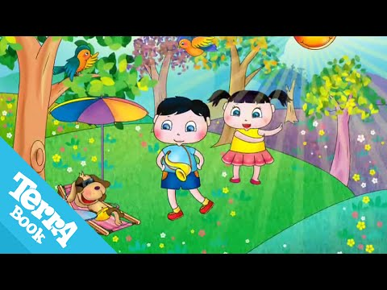
(Hình ảnh mùa hè)
b. Tạo môi trường học tập ở góc nghệ thuật
- Góc nghệ thuật rộng rãi, là nơi trẻ có điều kiện thể hiện khả năng âm nhạc của mình, có thể làm quen, ôn luyện lại những bài hát, điệu múa để củng cố và vận dụng kỹ năng âm nhạc sử dụng các loại nhạc cụ âm nhạc cung cấp cho trẻ nhiều loại âm thanh khác nhau và trang phục gây hứng thú cho trẻ: Âm nhạc là trừu tượng nhưng có tính giáo dục nghệ thuật sâu sắc. Vì vậy việc sớm hình thành tư duy trực quan và kích thích những yếu tố ban đầu là rất cần thiết. Vai trò của cô giáo trong vấn đề này là phải tạo được sự hứng thú say mê hoạt động nghệ thuật. Để gõ đệm cho một bài hát, gợi ý trẻ sử dụng trống lắc, phách… trẻ kết hợp với việc sử dụng đũa gõ những ly thủy tinh có lượng nước khác nhau tạo ra một tổ hợp âm thanh hài hòa, rất hay. Trong quá trình trẻ chơi tại góc âm nhạc. Ví dụ sau khi cô giới thiệu trẻ chọn tiếng đàn organ, hoặc dụng cụ gõ đệm khác cô cho trẻ nghe một bài hát quen thuộc giúp trẻ dễ cảm thụ.
Ví dụ: Dạy trẻ gõ đệm theo nhịp bài “Hoa trường em” các nhóm trẻ, cá nhân trẻ có thể tuỳ chọn nhạc cụ mà mình yêu thích để gõ kết hợp với bài hát. Kết hợp với cho trẻ trò chuyện tham quan bồn hoa cây cảnh xung quanh trường để trẻ cảm nhận được vẻ đẹp của thiên nhiên thông qua bàn tay chăm sóc của con người đặc biệt trong đó có bàn tay chăm sóc của trẻ
Ví dụ: Hát múa bài “Trống cơm” Dân ca Bắc Bộ cô cho trẻ chọn trang phục, nhạc cụ như áo tứ thân, kết hợp múa cùng trống cơm sẽ tạo cho trẻ sự thích thú từ đó cho trẻ biết được trang phục và đồ dùng âm nhạc các miền. Ngoài ra còn 1 số đồ dùng khuyến khích trẻ vận động sáng tạo như sưu tầm băng đĩa các bài hát nhạc, như khăn choàng, cờ, vòng, thú nhồi bông, búp bê để làm bạn nhảy kết hợp với các bản nhạc
Ví dụ: Múa bài “Gà gáy le te” Dân ca Cống Khao trẻ chọn váy dân tộc vai đeo gùi kết hợp bản nhạc sôi động giúp trẻ uyển chuyển tự tin cùng điệu múa.
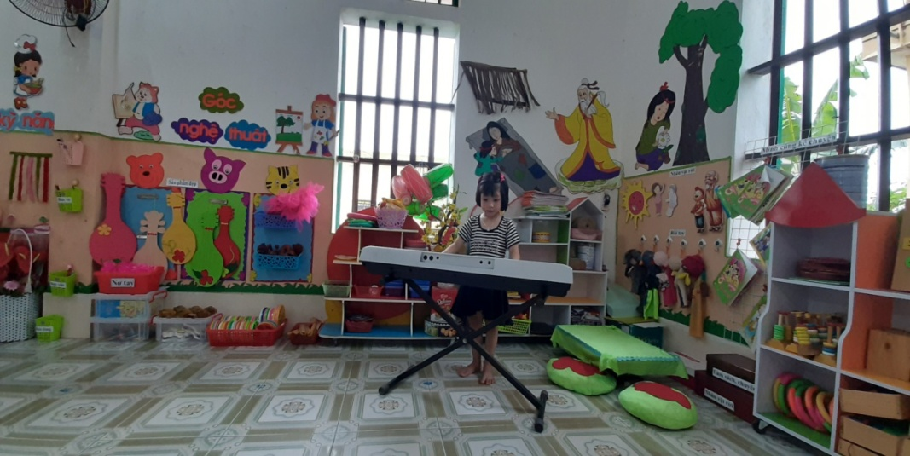
Góc nghệ thuật
c. Kết hợp với trò chơi:
- Để luyện giọng hát, kỹ năng biểu diễn cho trẻ tôi sử dụng một số trò chơi như “Tai ai tinh”; “Nhìn hình đoán tên bài hát…” những loại trò chơi này giúp củng cố kiến thức, ý thức tập trung chú ý lắng nghe, có sự cạnh tranh lành mạnh theo tổ, nhóm, cá nhân.
Ví dụ: Chơi trò chơi “Nhìn hình đoán tên bài hát” Cô cho 3 nhóm trẻ
chơi mỗi nhóm đưa ra 1 bức tranh thảo luận trong nhóm biết được đây là con gì có trong bài hát nào và nhóm đó biết hát bài hát về con vật đó.
Trẻ có tranh con lợn nhóm đó phải biết bài hát về con lợn, hát được bài hát đó từ đó luyện tập cho trẻ nhớ tên bài hát, lời hát, giai điệu
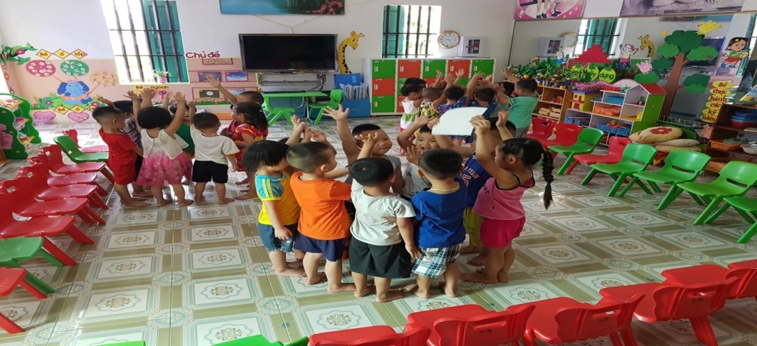
Các nhóm thảo luận hình ảnh qua tranh
d. Thông qua hoạt động chơi ngoài trời “ Trò chuyện về 1 số loại hoa”
- Cô tạo hứng thú cho trẻ bằng cách cho mỗi nhóm trẻ ngắm hoa, chăm sóc hoa ở sân trường có rất nhiều loại hoa đua nhau nở rất rực rỡ. Cô trò chuyện cùng trẻ, giáo dục trẻ biết yêu thiên nhiên, yêu hoa biết chăm sóc và bảo vệ hoa, từ đó cô dạy trẻ vận động theo nhạc. Trẻ được mặc trang phục và sử dụng đạo cụ và biểu diễn phù hợp với tính chất âm nhạc và nội dung bài hát sẽ làm phong phú thêm đời sống văn hoá, có tác dụng giáo dục tình cảm đạo đức, góp phần vào việc hình thành nhân cách trẻ thơ. Trẻ được chăm sóc tưới hoa, nhổ cỏ, bắt sâu từ những bồn hoa chính tay trẻ trồng trẻ sé rất tự hào, hào hứng và cô kết hợp cho trẻ hát bài “ Hoa trường em” trẻ sẽ cảm nhận được cái hay của bài hát thông qua thực tế.
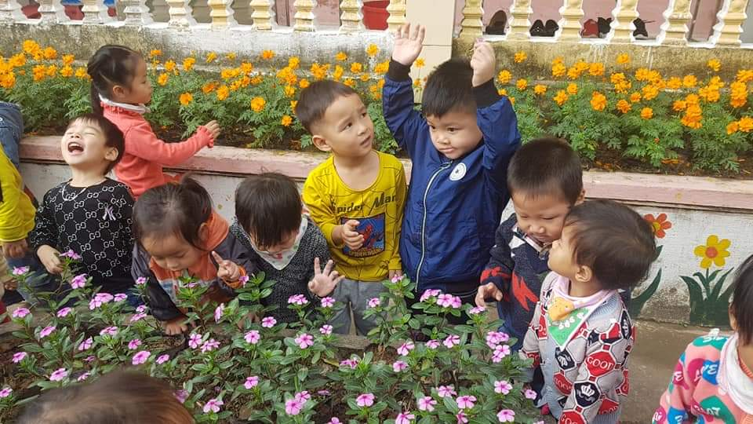
( Hình ảnh trẻ chăm sóc hoa)
e. Thông qua ngày lễ, ngày hội
Tổ chức tốt hoạt động âm nhạc cho trẻ trong ngày hội, ngày lễ: Có thể nói các hoạt động ngoại khóa đặc biệt là việc tổ chức hiệu quả các ngày hội ngày lễ cho trẻ là một hình thức giáo dục hiệu quả và sinh động nhất, giúp trẻ được hứng thú, tích cực tham gia biểu diễn văn nghệ. Thông qua đó tạo cho trẻ niềm phấn khởi, vui vẻ, những cảm xúc mới mẻ, tăng cường khả năng cảm thụ âm nhạc, mở rộng nhận thức cho trẻ. Ngày lễ, hội là cơ hội cho giáo viên và trẻ trong toàn trường giao lưu, hiểu biết nhau hơn, đồng thời tạo cơ hội cho trẻ nâng cao các kỹ năng hoạt động nghệ thuật. Trẻ hiểu thêm những điều mới lạ chỉ có trong ngày hội, ngày lễ, đồng thời củng cố những điều trẻ đã lĩnh hội được. . Với quan điểm như vậy nên tôi thống nhất với cô giáo cùng lớp và ban phụ huynh lớp từ đầu năm học lên kế hoạch hoạt động ngoại khóa cho các con. Tôi đặc biệt chú ý đến các ngày lễ hội: Ngày 20/10, ngày Tết Trung Thu, Noel, Tết Nguyên Đán, ngày 8/3, ngày 1/6, sinh nhật tháng của trẻ.... với mỗi ngày hội chúng tôi cố gắng sử dụng một hình thức tổ chức riêng như tổ chức trong lớp, dưới sân trường hay ngoài công viên nhằm lôi cuốn hấp dẫn trẻ tích cực tham gia hoạt động biểu diễn văn nghệ Hiểu được ý nghĩa hoạt động âm nhạc trong ngày hội, ngày lễ. Hàng ngày, tôi luôn chú ý thường xuyên rèn những kỹ năng vận động theo nhạc Khi nhà trường có kế hoạch tổ chức tôi lựa chọn các nội dung phù hợp để luyện tập, chuẩn bị trang phục cho trẻ. Khi biểu diễn tôi nhận thấy ở trẻ rất hào hứng, tự tin, có ý thức trong khi biểu diễn.
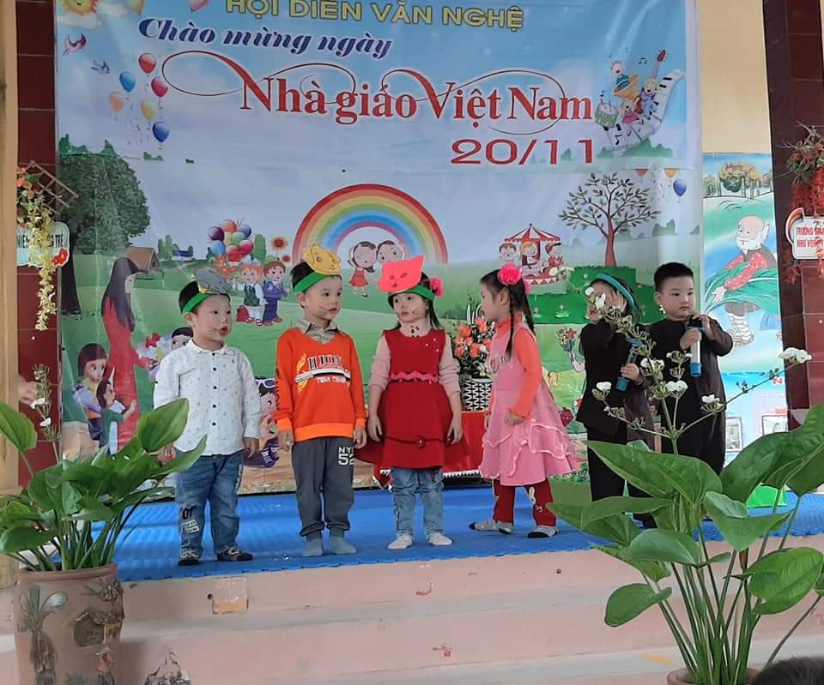
Trẻ biểu diễn trong ngày lễ 20/11
f. Thông qua những hình ảnh tiêu biểu
- Trẻ thực hiện các kỹ năng trong giờ biểu diễn văn nghệ:
Ví dụ như: Cho trẻ vận động minh hoạ theo bài hát “Em mơ gặp Bác Hồ” cho trẻ quan sát tranh ảnh Bác Hồ đang ngồi cùng các cháu, múa hát, kể chuyện, chia quà cho các cháu để trẻ cảm nhận được tình yêu thương vô bờ bến của Bác đối với các cháu thiếu niên nhi đồng từ đó giúp trẻ thể hiện được cảm xúc tình cảm khi thể hiện tác phẩm nét mặt, tư thế, tác phong mạnh dạn tự tin vào bản thân để thể hiện tác phẩm một cách chọn vẹn
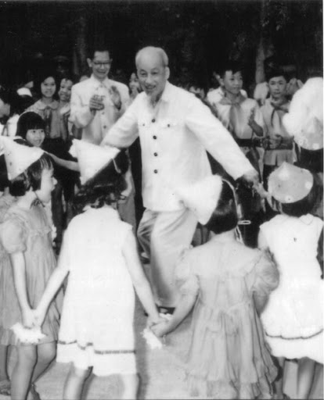
Hình ảnh Bác Hồ cùng các cháu vui múa hát
g. Giáo dục âm nhạc qua tiết học âm nhạc
- Tôi phải xác định được tiết học đó là loại tiết học nào nếu trọng tâm là biểu diễn văn nghệ thì cô luyện cho trẻ kỹ năng biểu diễn, kỹ năng ra vào, chào hỏi, tư thế, nét mặt, trang phục đạo cụ theo bài hát để tạo cho trẻ hát hay hơn, biểu diễn hứng thú hơn, việc dạy cho trẻ biểu diễn không chỉ giúp cho trẻ tập phối hợp các động tác mà nó còn làm cho trẻ đi lại vững vàng, nhanh nhẹn hoạt bát, có 1 thân hình đẹp, khoẻ mạnh
Ví dụ: Cho trẻ biểu diễn ở bài hát “Nối vòng tay lớn”
Tôi tìm ra điểm nổi của bài hát, giai điệu nhẹ nhàng hay sôi động thiết tha uyển chuyển hay khoẻ khoắn nhanh nhẹn từ đó chọn trang phục cho phù hợp và với bài hát “Nối vòng tay lớn” là bài hát nhạc sôi động khoẻ mạnh tôi chọn trang phục áo đỏ trước ngực có hình ngôi sao vàng, váy ngắn, tay cầm quả bông, tóc cột cao đeo nơ kết hợp băng nhạc giúp cho trẻ mạnh dạn tự tin tham gia biểu diễn. Thông qua những lần biểu diễn đó đã giúp cho tinh thần phấn khởi kích thích trẻ tham gia vào hoạt động âm nhạc không còn mang tính chất gò ép mà trẻ tự nguyện hợp tác vùng cô và các bạn và tiết hoạt động đó thành công mĩ mãn.
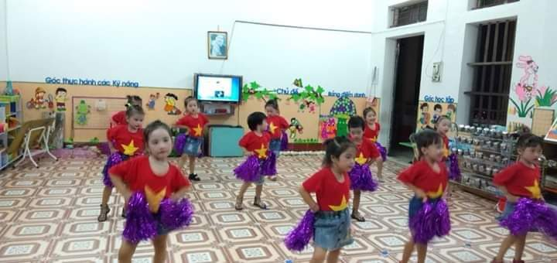
Hình ảnh trẻ biểu diễn văn nghệ
4. Kết quả đạt được
Khi áp dụng các biện pháp trong sáng kiến của tôi, tôi nhận thấy các giờ học đã có những giá trị đích thực, biến những giờ âm nhạc gò ép thành 1 tiết học nghệ thuật mang tính giáo dục đây là một hiệu quả kinh tế đáng mừng.
Qua thực tế bản thân tôi nhận thấy kinh nghiệm trên đã giúp cho công tác giúp trẻ học tốt hoạt động giáo dục âm nhạc đạt hiệu quả cao trẻ mạnh dạn, tự tin, năng động, sáng tạo vào khả năng ca hát, tác phong biểu diễn đĩnh đạc của mình không còn e dè ngại ngùng mà trẻ thể hiện hết mình uyển chuyển cùng lời ca và bản nhạc du dương.
Qua biện pháp trên tôi thấy các hoạt động trên lớp trở nên sinh động, lôi cuốn hơn trẻ và cô gần gũi nhau như những người bạn thân tiết dẫn đến tiết học thoải mái nhẹ nhàng mà hiệu quả đem lại lại cao.
Chính vì lẽ đó lớp tôi phụ trách luôn được sự động viên của phụ huynh sẵn sàng ủng hộ và kết hợp với cô giáo cùng làm đồ dùng đồ chơi phục vụ các tiết học và tạo môi trường học tập xanh – sạch – đẹp – an toàn. Phụ huynh lớp tôi sẵn sàng ủng hộ đồ dùng, các nguyên vật liệu, đóng góp ngày công để làm 1 số đồ dùng dụng cụ âm nhạc tạo cho trẻ có những đồ dùng âm nhạc hay đa dạng để trẻ làm đạo cụ tạo những âm thanh khác nhau cho những bài hát thêm sinh động.
Cụ thể như sau :
Về phía nhà trường : Góp phần vào công cuộc chăm sóc giáo dục, nuôi
dưỡng trẻ một cách toàn diện, được ban giám hiệu đánh giá cao.
Về phía phụ huynh : Bản thân được sự tín nhiệm của phụ huynh, được phụ
huynh tin tưởng và đã nhận thức rõ tầm quan trọng của việc giáo dục âm nhạc cho trẻ là việc giáo dục “đức - trí - thể - mĩ” tin tưởng vào đội ngũ cán bộ giáo viên, nhân viên trong nhà trường.
Về phía trẻ : Giúp các con có vốn kỹ năng, kỹ sảo rất tốt đó là sự mạnh
dạn, tự tin, tác phong nhanh nhẹn, uyển chuyển tinh thần hợp tác nhóm nhất là năng khiếu và sự cảm thụ âm nhạc tốt nhất, biết được thêm nhiều đạo cụ, nhạc cụ của dân tộc Việt Nam từ đó tôi nhận được sự yêu mến, tin tưởng của các con học sinh đó là nguồn động viên tinh thần giúp tôi có động lực để cố gắng hơn nữa trên con đường trồng người.
Kết quả đạt được khi sử dụng các biện pháp trên như sau:
Nội dung | Tốt |  | Khá |  | Trung bình
 | SL | % | SL | % | SL | %
Kỹ năng cảm thụ âm nhạc | 23 | 74% | 5 | 16% | 3 | 10%
Kỹ năng ca hát, hát  đúng nhạc | 17 | 55% | 10 | 32% | 4 | 13%
Kỹ năng biểu diễn | 24 | 78% | 5 | 16% | 2 | 6%

C. KẾT LUẬN VÀ KIẾN NGHỊ
1. Ý nghĩa của sáng kiến kinh nghiệm
- Sáng kiến kinh nghiệm của tôi nhằm giúp trẻ có hứng thú hơn đối với âm nhạc, tình yêu với âm nhạc. Giúp trẻ có hứng thú vui vẻ khi nghe nhạc.
2. Áp dụng sáng kiến kinh nghiệm
- Các biện pháp của sáng kiến này dễ thực hiện, cần sự quan tâm, kiên trì và nhiệt tình trong công việc để biện pháp đặt kết quả cao.
3. Bài học kinh nghiệm
- Giáo viên: Luôn lấy trẻ làm trung tâm để giáo dục và chăm sóc trẻ, cho trẻ một giờ học thoải mái, lồng ghép các hành vi tốt về giáo dục âm nhạc.
+ Cho trẻ được thực hành trải nghiệm nhiều hơn nữa ở mọi lúc mọi nơi, trong cuộc sống hàng ngày.
+ Giáo viên tích cực trau dồi kinh nghiệm, trình độ chuyên môn nghiệp vụ, sáng tạo, có ý thức vươn lên, tham gia các hội thi, toạ đàm, lớp học đàn để chủ động hơn trong công tác giáo dục âm nhạc cho trẻ.
+ Lắng nghe ý kiến đóng góp xây dựng biết phát huy những ưu điểm sửa chữa khuyết điểm của bản thân, tự rút kinh nghiệm sau mỗi hoạt động để có phương hướng cho hoạt động âm nhạc nói chung và các hoạt động khác nói riêng được nâng cao hơn.
Trong quá trình thực hiện đề tài bản thân tôi đã rất cố gắng xong về mặt nội dung cũng như hình thức trình bày không tránh khỏi những hạn chế rất mong nhận được sự đóng góp xây dựng của hội đồng khoa học các cấp để sáng kiến của tôi hoàn thiện hơn.
4. Những ý kiến đề xuất
- Nhà trường cần quan tâm hơn nữa đến việc bồi dưỡng chuyên môn. Tạo điều kiện cho giáo viên được tham gia các lớp bồi dưỡng chuyên môn.
- Thường xuyên theo dõi, đôn đốc nhắc nhở, dự giờ rút kinh nghiệm, hướng dẫn cho giáo viên các biện pháp giúp trẻ có hứng thú với âm nhạc.
- Tổ chức hội thi giáo viên dạy giỏi về âm nhạc
- Cần có sự đầu tư, đổi mới thường xuyên, liên tục về các góc nghệ thuật, âm nhạc cho trẻ
Tôi xin chân thành cảm ơn !

